第二十條第四款（格式四）
現金流量表
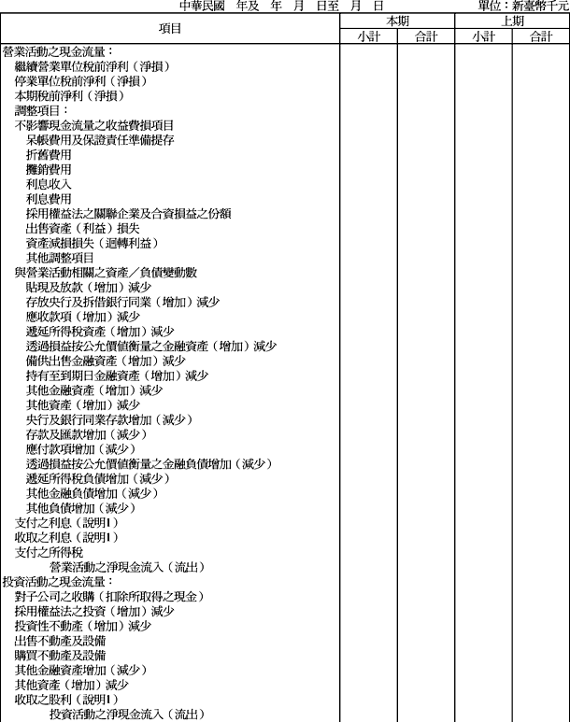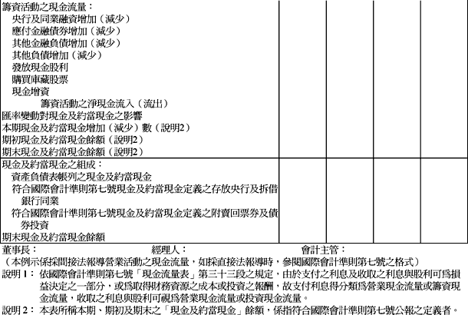

（格式五～三）
備供出售金融資產明細表
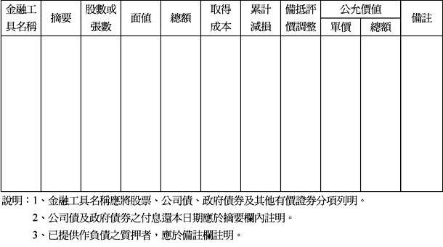

（格式五～九之一）
持有至到期日金融資產明細表
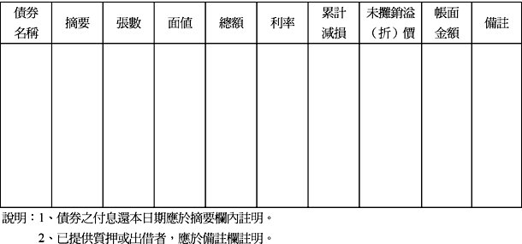

（格式五～九之二）
採用權益法之投資變動明細表
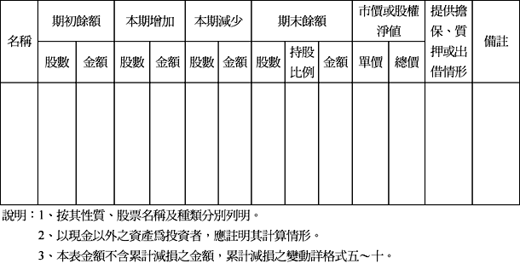

（格式五～十一）
其他金融資產明細表
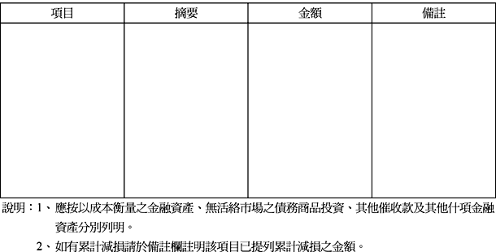

（格式五～二十九）
其他金融負債明細表
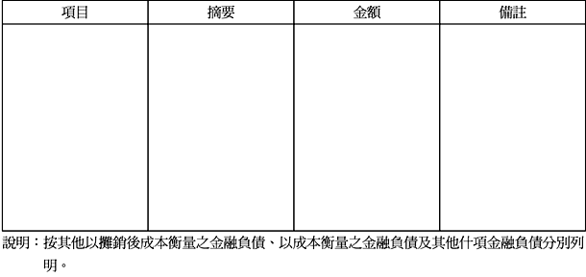

（格式六～五之一）
備供出售金融資產之已實現損益明細表
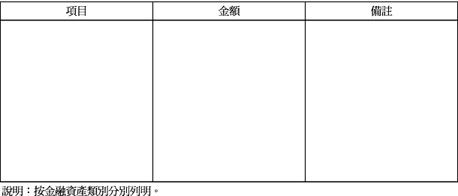

（格式六～五之二）
持有至到期日金融資產之已實現損益明細表
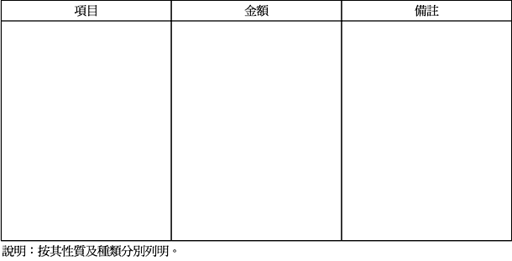

（格式六～五之三）
採用權益法之關聯企業及合資損益之份額明細表
